

**Картотека артикуляционной гимнастики**

**для использования в театрализованной деятельности**

**" Сказки"**

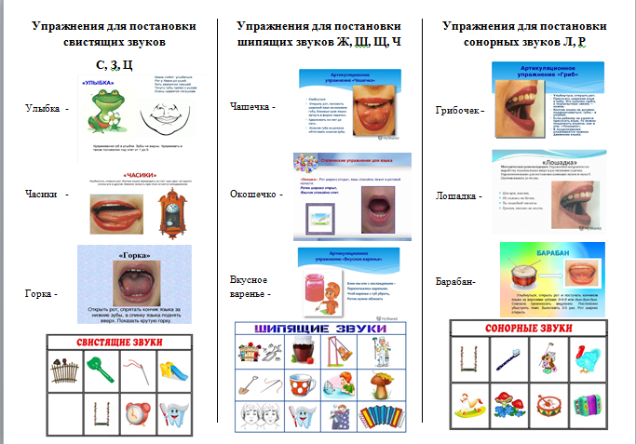**Картотека артикуляционной гимнастики для использования в театрализованной деятельности**

**ТЕРЕМОК**

В лесу стоит маленький домик, настоящий теремок.

*Надуть щёки.*

Этот домик очень красивый, с большой кирпичной трубой.

*Хоботок – вытянуть губы вперёд и вращать ими.*

В доме есть 3 маленьких круглых окошка и дверь.

*Окошко – приоткрыть верхние и нижние зубы*

Стены у дома были красивые.

*Покрасить стенки – кончиком языка погладить щёки .*

Однажды подул очень сильный ветер.

*Хоботок – вытянуть губы вперёд и вращать ими.*

Стал теремок шататься вправо-влево, вправо-влево…

*Часики - поочерёдно язычок вправо и влево.*

Зашатался и пол в домике вперёд-назад, вперёд-назад,

*Двигать языком впереди назад.*

Дверь то закрывалась, то открывалась.

*Открыть рот*

Вдруг дом рухнул и рассыпался…

*Лопатка – положить язык на нижнюю губу*

Прибежала мышка, которая жила в этом домике, увидела, что произошло, и огорчилась.

*Нижними губами закусить верхнюю губу.*

Прискакала лягушка-подружка и говорит:

*Верхними губами закусить нижнюю губу.*

«Ква-ква, пойдём, мышка, в мой домик жить!»

*Упражнение лошадка, цоканье языком*

Обрадовалась мышка, улыбнулась и побежала за лягушкой.

*Улыбка.*

**ВЕСЁЛЫЙ ГНОМ**

Жил-был весёлый гном с белой бородой в красной шапочке.

*Улыбка.*

Проснулся он однажды утром, посмотрел на часы. «Тик-так, вставать пора. Тик-так, гулять пора!» - пели часы.

*Часики – раздвинуть губы в улыбку, двигать кончиком языка вправо-влево.*

Гном вскочил, сделал зарядку: вверх-вниз, вверх-вниз, поднимал он руки,

*Двигать кончиком языка вверх-вниз*.

Поел вкусного варенья и побежал гулять.

*Варенье – передним краем языка облизать верхнюю губу, делая движения языком сверху вниз.*

Перелез через забор,

Забор – зубы сомкнуты. Губы в улыбке. Верхние и нижние резцы видны

Скатился с горки и вдруг увидел красивую бабочку.

*Горка – губы в улыбке. Широкий кончик языка упирается в основания нижних резцов. Спинка языка выгибается, затем выравнивается.*

Бабочка села ему на нос. Гном поморщился, бабочка и не подумала улетать.

*Нос поморщить*

Гном попытался сдуть её с носа. Так с бабочкой он играл целый день.

*Язык лопатой, подуть на кончик язык.*

Наступил вечер. Гном скатился с горки, перелез через забор и вернулся в дом.

*Горка*

*Забор*

Открыл кран, пустил воду, послушал, как она поёт свою песенку,

*Произнести звук с-с-с.*

Умылся, почистил зубы,

*Щётка – кончиком языка почистить нижние зубы*

Задул на ночь свечу,

*Трубочка – зубы сомкнуты. Губы округлены и вытянуты вперёд, как при звуке У.*

И лёг спать.

*Лопата – положить широкий передний край языка на нижнюю губу и удерживать его в таком положении***.**

**ВИНИ ПУХ**

Жил-был Вини Пух.

*Толстячок – надуть обе щёки.*

Вышел он на крыльцо, зевнул, посмотрел на солнышко,

*Кончик языка потянуть к носу.*

На зелёную травку, на голубое небо, на цветы у крыльца,

*Двигать языком вверх-вниз.*

На домик Пятачка, на домик ослика Иа-Иа.

*Двигать языком вправо-влево*

«Какая чудная погода!» - воскликнул Пух и улыбнулся.

*Улыбка*

Тут он вспомнил, что у него сегодня день рождения. Решил Пух приготовиться к приходу гостей:

Покрасил потолки,

*Маляр – широким кончиком языка погладить нёбо, делая движения языком назад-вперёд (от зубов к горлу и обратно).*

Оконные рамы,

*Варенье широким передним краем языка облизать верхнюю губу, делая движение языком сверху вниз, затем втянуть язык в рот, к центру нёба.*

Взял острый гвоздик и

*Иголка – сильно потянуть кончик языка вперёд*

Прибил к стене свой портрет.

*Молоток – напряжённым кончиком языка постучать в бугорки за верхними зубами, многократно и отчётливо произнося звук т-т-т – сначала медленно, затем постепенно убыстряя темп*

Красивым и уютным стал его дом.

*Улыбаться*

Испёк Вини печенье,

*Лепёшки – широкий передний край языка положить на нижнюю губу.*

Ватрушку,

*Покусать язык.*

Вымазал её сверху вареньем.

*Вкусное варенье.*

Поставил на стол блюдца и стал ждать гостей.

*Блюдце – высунуть язык. Боковые края и кончик языка подняты, средняя часть спинки языка опущена, прогибается книзу.*

«Как это здорово, когда к тебе приходят гости!» - воскликнул Пух, улыбнулся.

*Упражнение улыбка.*

**ДЕЛУ ВРЕМЯ – ПОТЕХЕ ЧАС**

Жили в лесу зверушки, каждый занимался своим делом.

Ёжик, ни головы, ни ножек, собирал грибы на опушке.

*Грибок.*

А лисички-сестрички и зайчики-побегайчики решили построить качели на полянке.

*Качели.*

Стали они строить качели: взяли гвозди, да не один, а целую дюжину.

Один, другой, третий – много гвоздей…

*Иголочка.*

Взяли доску широкую – широкую, без сучков,

*Лопата.*

Затем взяли каждый по молотку и стали заколачивать гвозди. *Молоток.*

Трудно строить качели. Тук, тук, тук. Качели получились на славу!

*Улыбка.*

Всё хорошо, осталось только покрасить качели. Краску раздобыли красную, жёлтую, зелёную – и покрасили качели.

*Маляр.*

Сели звери на качели, весело им, смеются, радуются. Вдруг увидели идёт Индюшка – болтушка.

*Индюк.*

- Что вы делаете? – спрашивает.

- На качелях качаемся, иди, с нами играть будешь. Обрадовалась индюшка.

*Улыбка*

Зверюшки так громко и заразительно смеялись, что, услышав эти звуки, к ним подошла большая мудрая Лошадь.

*Лошадка*

Очень ей захотелось тоже покататься на качелях.

*Качели.*

Медленно со скрипом качели стали раскачиваться: вверх-вниз, вверх-вниз.

Замечательные качели! Молодцы, зверюшки!

Хорошие качели построили!

*Качели*

*Улыбка*

